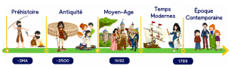
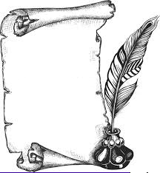
H36
Epoque
Contemporaine


Les femmes et les civils pendant la Première Guerre Mondiale

L’…………………………………………………………. française est ………………………
…………………………………….
……………………………………, dans les usines et dans les champs, ………………………………………………………………………………………………….. partis au front.
L’industrie est essentiellement consacrée à ……………………………………………. : ……………………………… d’………………………………, de ……………………………… et d’……………………………….
Les ……………………………… sont ……………………………… et les conditions de vie ………………………………………
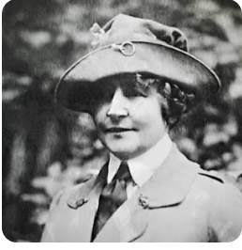
Portrait de femme :
……………………………………………………………… (1873-1952), fille du richissime banquier John Pierpont Morgan, est une philanthrope américaine. Elle est connue pour son …………………………………………………….
……………………………………… en France durant les deux guerres mondiales.

